8ти-дневный СБОРНЫЙ ЭКОНОМ ТУР!!!
Неизведанные Вами зимние красоты Грузии
Гарантированный заезд: каждое воскресенье
Тбилиси – Мцхета – Кахетия – Гудаури - Тбилиси
8 дней \7 ночей
1 день Прибытие в чарующий, окутанный тайнами Тбилиси, трансфер (под все авиа рейсы) и размещение в отеле.
Свободное время.
Ночь в отеле.
2 день Завтрак в отеле.
Сегодня нас ожидает знакомство с Тбилиси и завораживающими красотами Мцхеты:

Сити-тур по зимнему городу: Кафедральный собор «Самеба» - символ грузинского возрождения, единства и бессмертия. Он возвышается в центре Тбилиси на вершине горы св. Ильи. Церковь Метехи (V в.).
Крепость Нарикала во дворе которой находиться прекрасный храм.
У стен крепости восстановлены башенки с которых у Вас будет возможность сделать памятные фотографии. С крепостной стены открываются изумительные виды.
Посещение современного архитектурного шедевра – Моста Мира и парка Рике.
На левом берегу моста находиться храм Сиони (знаменит своими чудотворными иконами), который мы также посетим.
Далее нас ожидаем авто тур по центральной улице Руставели и Марджанишвили.
Почувствуем вкус Старого Города и посетим район серных бань Абанатобани .
Каждый из нас со школьных лет помнит строки…
«…Там, где, сливаясь, шумят,
Обнявшись, будто две сестры,
Струи Арагви и Куры,
Был монастырь…»
Таким увидел Лермонтов Мцхета, таким его увидите и Вы.
Мцхета – древнейший город, первая столица Грузии, душа этой удивительной страны. Здесь у Вас будет возможность ознакомиться с:
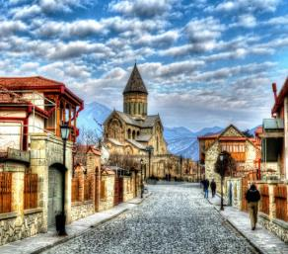
Кафедральным собором Светицховели (XI в). Он же, собор 12-ти апостолов. В основании его покоится Хитон Господень. Благодаря этой святыне Мцхета называют «вторым Иерусалимом».
Поднимемся в монастырь «Джвари» (V в), откуда открывается прекрасная панорама древней столицы (в Иерусалиме есть церковь с таким же названием). По легенде, этот храм был воздвигнут над источавшим благовонное масло (миро) пнём того кедра, под которым молилась просветительница Грузии Святая Нино.
Недалеко от Мцхета мы посетим домашний винный погреб, где проведём дегустацию грузинских вин и чачи. Сам хозяин расскажет нам уникальные истории грузинского виноделья, традиционные методы изготовления вин. Здесь же отведаем невероятный грузинский обед с уроками знаменитых грузинских блюд. Атмосфера и радушие хозяев не оставят Вас равнодушными.
Прибытие в Тбилиси. Свободное время. Ночь в отеле.
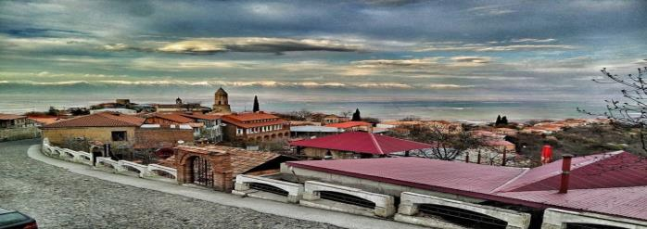
3 день
Завтрак в отеле. Сегодня мы насладимся Алазанскими видами и винными историями о Грузии, ведь именно сегодня мы увидим Кахетию.
Остановимся в Сигнахи - городе любви. Этот уютный город прекрасно соединил в себе элементы южно-итальянского и грузинского архитектурных тонкостей.
А также Вы увидите крепость Сигнахи, входящую в список самых известных и крупных крепостей Грузии.
Посетим монастырский и епископальный комплекс Святого Георгия - женский монастырь «Бодбе». Тут расположена Базилика Святой Нино, а спустившись к её чудотворным источникам можете загадать желание, которое обязательно сбудется (пешая ходьба 30 мин).
Ночь в отеле в Тбилиси.

4день: Завтрак в отеле. Освобождение номеров.
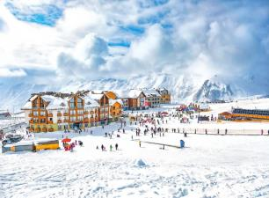
Выезд в Гудаури
Гудаури - молодой развивающийся горнолыжный курорт, находится в Казбегском районе Грузии в 120 км от Тбилиси на высоте 2196 м, вблизи Крестового перевала. Координаты курорта 42°27'39" с.ш., 44°28'59" в.д. Горнолыжный сезон в Гудаури продолжается с декабря по апрель, в это время возможно комфортное катание на всех трассах. В ноябре и мае возможно катание на третьей, а в снежные годы и на второй очереди. На протяжении всего сезона желающие могут воспользоваться уникальной возможностью испытать себя в Heli Ski.
Курорт Гудаури станет незабываемым отдыхом даже для самого требовательного туриста. Свежий горный воздух, занятие активными видами спорта зарядят Вас положительной энергией на целый год!
5-7 день: Отдых в Гудаури.
8 день: Завтрак в отеле. . 06:00 - 08:00 Групповой трансфер в аэропорт Тбилиси. Завершение обслуживания. Счастливое возвращение домой.

В стоимость тура входит:
- Встреча и проводы в аэропорт.
- Трансфер в Гудаури и обратно
- Экскурсии по программе.
- Обслуживание квалифицированного гида
- Входные билеты
- Подъемники на «Нарикала»
- Проживание в Тбилиси в выбранном Вами отеле на базе завтраков (3 ночи)
- Проживание в Гудаури в выбранном Вами отеле на базе НВ питания(4 ночи )

Тбилиси – Мцхета – Сигнахи – Гудаури - Тбилиси
Гарантированный заезд: 30.12.2018 - 06.01.2019
(так же возможные даты тура 31.12.18-07.01.19 и 03.01.19-10.01.19)
1 день Прибытие в чарующий, окутанный тайнами Тбилиси, трансфер (под все авиа рейсы) и размещение в гостинице.
Свободное время.
Ночь в отеле.
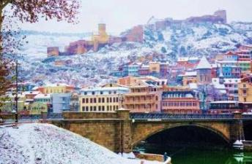
2 день Завтрак в отеле.
Сити-тур по зимнему городу: Кафедральный собор «Самеба» - символ грузинского возрождения, единства и бессмертия. Он возвышается в центре Тбилиси на вершине горы св. Ильи. Церковь Метехи (V в.).
Крепость Нарикала, во дворе которой находиться прекрасный храм.
У стен крепости восстановлены башенки, с которых у Вас будет возможность сделать памятные фотографии. С крепостной стены открываются изумительные виды.
Посещение современного архитектурного шедевра – Моста Мира и парка Рике.
На левом берегу моста находиться храм Сиони (знаменит своими чудотворными иконами), который мы также посетим.
Далее нас ожидаем авто тур по центральной улице Руставели и Марджанишвили.
Почувствуем вкус Старого Города и посетим район серных бань Абанатобани .
Каждый из нас со школьных лет помнит строки…
«…Там, где, сливаясь, шумят,
Обнявшись, будто две сестры,
Струи Арагви и Куры,
Был монастырь…»
Таким увидел Лермонтов Мцхета, таким его увидите и Вы.
Мцхета – древнейший город, первая столица Грузии, душа этой удивительной страны. Здесь у Вас будет возможность ознакомиться с:
Кафедральным собором Светицховели (XI в). Он же, собор 12-ти апостолов. В основании его покоится Хитон Господень. Благодаря этой святыне Мцхета называют «вторым Иерусалимом».
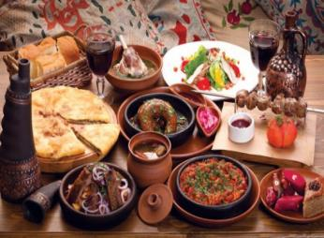
Поднимемся в монастырь «Джвари» (V в), откуда открывается прекрасная панорама древней столицы (в Иерусалиме есть церковь с таким же названием). По легенде, этот храм был воздвигнут над источавшим благовонное масло (миро) пнём того кедра, под которым молилась просветительница Грузии Святая Нино.
Недалеко от Мцхета мы посетим домашний винный погреб, где проведем дегустацию грузинских вин и чачи. Сам хозяин расскажет нам уникальные истории грузинского виноделья, традиционные методы изготовления вин. Здесь же отведаем невероятный грузинский обед с уроками знаменитых грузинских блюд. Атмосфера и радушие хозяев не оставят Вас равнодушными.
Прибытие в Тбилиси. Свободное время. Ночь в отеле.

3 день Завтрак в отеле. Сегодня мы насладимся Алазанскими видами и винными историями о Грузии, ведь именно сегодня мы увидим Кахетию.
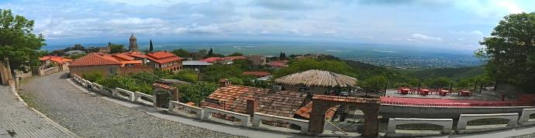
Остановимся в Сигнахи - городе любви. Этот уютный город прекрасно соединил в себе элементы южно-итальянского и грузинского архитектурных тонкостей.
А также Вы увидите крепость Сигнахи, входящую в список самых известных и крупных крепостей Грузии.
Посетим монастырский и епископальный комплекс Святого Георгия - женский монастырь «Бодбе». Тут расположена Базилика Святой Нино, а спустившись к ее чудотворным источникам, можете загадать желание, которое обязательно сбудется (пешая ходьба 30 мин).
Факультативно:
Посещение винного погреба в Сигнахи, дегустация различных сортов вина и грузинской водки - чача. (дегустация 10 долл , Дегустация с обедом 25долл 1 чел . )
4 день Завтрак в отеле. Свободный день.
Факультативно на выбор предлагаем рассмотреть такие экскурсии, как:
1. Гори и Уплисцихе
2. Ананури, Гудаури, Казбеги
3. Боржоми и Бакуриани
4. Телави + Цинандали или Телави + Гурджаани
Ночь в отеле в Тбилиси.
5 день Завтрак в гостинице. Освобождение номеров. 10:00 Выезд в Гудаури.
Гудаури - молодой развивающийся горнолыжный курорт, находится в Казбегском районе Грузии в 120 км от Тбилиси на высоте 2196 м, вблизи Крестового перевала.
Координаты курорта 42°27'39" с.ш., 44°28'59" в.д.
Горнолыжный сезон в Гудаури продолжается с декабря по апрель, в это время возможно комфортное катание на всех трассах.
В ноябре и мае возможно катание на третьей, а в снежные годы и на второй очереди.
На протяжении всего сезона желающие могут воспользоваться уникальной возможностью испытать себя в Heli Ski.
Курорт Гудаури станет незабываемым отдыхом даже для самого требовательного туриста. Свежий горный воздух, занятие активными видами спорта зарядят Вас положительной энергией на целый год!
6 и 7день Отдых на горнолыжном курорте Гудаури!!!
Празднование Рождества Христова.
8 день Завтрак в отеле. 08:00 Групповой трансфер в аэропорт Тбилиси.
Завершение обслуживания. Счастливое возвращение домой.

*Туры защищены авторским правом!

В стоимость тура входит:
- Трансфер с аэропорта Тбилиси в отель (под все авиа рейсы)
- Весь трансфер в период тура
- Групповой трансфер Тбилиси – Гудаури – аэропорт Тбилиси
- Сбор туристов на экскурсии с разных отелей
- Проживание в Тбилиси в выбранной Вами категории отеля на «ВВ» (4ночи)
- Проживание в Гудаури в гостинице 3* с «ВВ» питанием (3 ночи)
- Стоимость указанных в туре экскурсий
- Обслуживание гида
- Входные билеты
- Подъемники на «Нарикала»
- Обед во Мцхета + дегустации вина и чачи + уроки грузинской кухни
- Новогодние презенты

МЫ ЖДЁМ ВАС В ГРУЗИИ!!!!

